GUÍA Nº4 EDUCACIÓN FÍSICA SÉPTIMO BÁSICO

Nombre: __________________________________________Fecha:_______________________

Objetivo: ejecutar una variedad de ejercicios y actividades de carácter motriz enfocados(as) a mejorar la condición física, valorando la importancia de mantener una vida activa.

Estimada familia:
Con el fin de apoyar el aprendizaje, puede ver los siguientes videos, en la medida de sus posibilidades:
https://www.youtube.com/watch?v=wjLmscb-LX0 (Rutina calentamiento)
https://www.youtube.com/watch?v=k_u8obkaGE4 (Rutina de fortalecimiento para zona abdominal)
https://www.youtube.com/watch?v=Tyg8j1VdYTQ (Rutina de fortalecimiento muscular para brazos)

Enviar las guías y todas las dudas al correo de la profesora.

La actividad física regular es beneficiosa tanto para el cuerpo como para la mente. Reduce la hipertensión arterial, ayuda a controlar el peso y disminuye el riesgo de padecer enfermedades cardíacas, accidentes cerebrovasculares, diabetes de tipo 2 y diversos tipos de cáncer. También mejora la resistencia de los huesos y la fuerza de los músculos, así como el equilibrio, la flexibilidad y la aptitud física. Para las personas mayores, las actividades que mejoran el equilibrio ayudan a evitar caídas y lesiones. Para los niños, la actividad física practicada de forma regular favorece el crecimiento y el desarrollo saludables y reduce el riesgo de padecer enfermedades en la edad adulta. Además, ayuda a desarrollar habilidades fundamentales de movimiento y establecer relaciones sociales.
La actividad física regular también mejora la salud mental, reduce el riesgo de padecer depresión y deterioro cognitivo, retrasa la aparición de la demencia y mejora la sensación general de bienestar.
Organización Mundial de la Salud. (2020
RECORDEMOS POR QUÉ ES IMPORTANTE MANTENERNOS ACTIVOS




¿Cuánta actividad física se recomienda?

Los niños y adolescentes de 5 a 17 años deberían realizar al menos 60 minutos diarios de actividad física de moderada a intensa, como mínimo tres días a la semana, incluyendo actividades que fortalezcan los músculos y refuercen los huesos.

Consejos para mantenernos activos en casa
- Utilice las tareas domésticas para mantenerse más activo físicamente.
- Realice actividades divertidas, como bailar.
- Siga clases de ejercicios físicos en línea o invéntese una rutina con música en la que se utilicen los principales grupos musculares y se incremente el ritmo cardíaco.
- Suba escaleras el mayor número de veces posible; considérelo como una oportunidad para mantenerse activo.
- Realice actividades de fortalecimiento muscular, levantando pesas o botellas llenas de agua o utilizando su propio peso corporal (flexiones, abdominales y sentadillas).

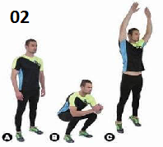
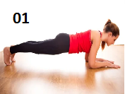
ACTIVIDAD: deberás escoger al menos 4 ejercicios presentes en la imagen y destinar un mínimo de 35 minutos para realizarlos 3 o más veces a la semana. Puedes variar los ejercicios cada día y escoge libremente una actividad de calentamiento. Evidenciar el trabajo en las tablas de registro. El tiempo de cada ejercicio puede variar de acuerdo a tus posibilidades.
SENTADILLAS CON SALTO
Ponte de pie con las piernas juntas, de un salto separa las piernas y automáticamente flexiona tus rodillas hasta que formen un ángulo de 90 grados. Vuelve a la posición inicial de forma inversa y repite. Como muestra el siguiente video:
https://www.youtube.com/watch?v=IiHH0EWo8-k

Hazlo durante 30 segundos.
PLANCHA
Poner las piernas en una postura extendida y colocarse en posición de hacer flexiones, apoyando los codos sobre el suelo y manteniéndolos a la misma altura de los hombros.
Mantén en tención el abdomen durante 30 segundos como muestra el siguiente video
https://www.youtube.com/watch?v=OuFDY0fwlvk&list=ULvCJTJ6tcsCM&index=202

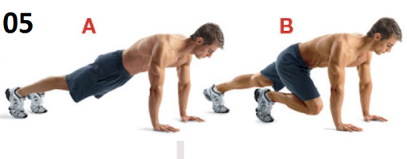
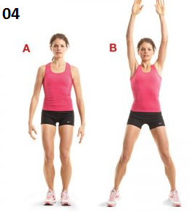
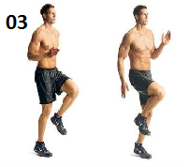
Saltar lateralmente con las piernas juntas.
Saltar de un lado a otro con pies junto como muestra el siguiente video: https://www.youtube.com/watch?v=1mStIPjEYqA

Hazlo durante 30 segundos.

Escalada deportiva
Posición de partida con ambas manos apoyadas en el suelo, separadas la anchura de los hombros y en esa posición, con un salto explosivo, lleva rodillas alternadamente a la altura del pecho como muestra el siguiente video:
https://www.youtube.com/watch?v=lD_gfTofg4A

Hazlo durante 30 segundos.

Abrir y cerrar piernas alternando con los brazos con salto
Colócate de pie con las piernas juntas y los brazos pegados al cuerpo. De un salto abre tus piernas hasta la altura de tus hombros al mismo tiempo que elevas los brazos. Vuelve a la posición inicial y repite con un ritmo constante como muestra el siguiente video: https://www.youtube.com/watch?v=c4DAnQ6DtF8

Hazlo durante 30 segundos.

ELEVACIÓN DE RODILLAS
Eleva las rodillas hasta los 90 grados de manera alternada. Siempre mantén el braceo y procura tener la espalda recta como muestra el siguiente video:
https://www.youtube.com/watch?v=Sg9IggzWMno

Hazlo durante 30 segundos.

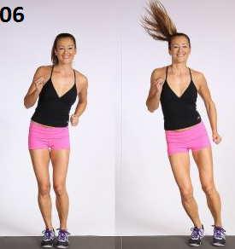
Abdominales con las manos descansando
Contraiga el abdomen y eleve la parte superior del torso deslizando las manos hacía las rodillas. Luego bajar lentamente de manera controlada como muestra el siguiente video: https://www.youtube.com/watch?v=vCJTJ6tcsCM&list=ULdgCRY7L52mE&index=190

Hazlo durante 30 segundos.

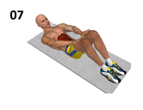

IMPORTANTE
- Recuerda que antes de comenzar debes hacer movilidad articular, calentamiento (trote breve, saltar la cuerda, bailar, etc.) y estiramiento para preparar la musculatura y el organismo en general.
- toma agua antes, durante y después de hacer ejercicio.
- Al terminar realiza trabajo de estiramiento para cada grupo muscular.
- Si estás eximido(a) de realizar esfuerzo físico debes registrar en un Word o en tu cuaderno al menos 4 ejercicios diferentes a los que aparecen en la guía y explicar su correcta ejecución con imágenes de apoyo si es posible. Escoger ejercicios para los diferentes grupos musculares.

Tabla de registro día 1
10 minutos  Actividad de calentamiento | Nº del Ejercicio escogido | Cuantas veces repetiste el mismo ejercicio | Tiempo que duro  El ejercicio

Tabla de registro día 2
10 minutos  Actividad de calentamiento | Nº del Ejercicio escogido | Cuantas veces repetiste el mismo ejercicio | Tiempo que duro  El ejercicio

Tabla de registro día 3
10 minutos  Actividad de calentamiento | Nº del Ejercicio escogido | Cuantas veces repetiste el mismo ejercicio | Tiempo que duro  El ejercicio

